**TRƯỜNG CAO ĐẲNG FPT POLYTECHNIC**

**THÀNH PHỐ HỒ CHÍ MINH**

-----🙢🕮🙠-----

|  |  |  |
| --- | --- | --- |
| **Giáo viên hướng dẫn** | **:** | **Thầy Phạm Ngọc Cường** |
| **Lớp** | **:** | **GA19301** |
| **Sinh Viên** | **:** | **Nguyễn Tuấn Anh_PS42479** |



**BÁO CÁO ASM1**

**CHUYÊN NGHÀNH: LẬP TRÌNH GAME**

**MÔN HỌC: Lập trình trang WEB**

|  |  |  |
| --- | --- | --- |
| Giáo viên hướng dẫn | : | Cô Nguyễn Ý Văn |
| Lớp | : | PDP103_GA19301 |
| Tên Nhóm | : | Bom Nguyên Tử |
| Sinh Viên | : | Nguyễn Văn Tú – PS26982 |
|  |  | Lưu Quốc Cường - PS42766 |
|  |  | Nguyễn Tuấn Anh - PS42479 |
|  |  | Đỗ Hoàng Phúc - PS27023 |
|  |  | Trần Quốc Trương - PS40131 |

**CHUYÊN NGHÀNH LẬP TRÌNH GAME**

**Hồ Chí Minh, 2024**



**Dấd**

1. Sơ đồ tư duy

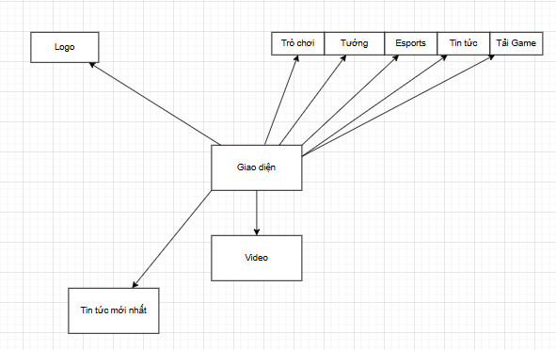

1. Bản vẽ phác thảo

